Работа над landing page

**КУПИТЬ**

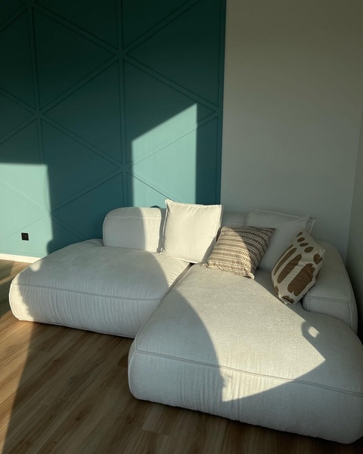

**Заголовок: Испытайте обольстительный релакс на диване с выгодой до 6000 руб.**

**Подзаголовок: Комфорт с мягкой мебелью от производителя**

**Выгодное предложение:** Комфорт по выгодной цене. Наконец, вы его нашли! Удобное кресло "Bubble" со скидкой 20% при покупке дивана из этой же коллекции. Идеальное решение для отдыха большой и дружной семьи.

**Полный каталог изделий смотрите здесь**

**Преимущества. Заголовки каждого экрана:** PARFE - компания-производитель мягкой мебели для бесконечного комфорта дома и в офисе.

19 лет помогаем жить мягко и удобно.

гарантия от 12месяцев

удобные для вас способы оплаты

изготовление за 30 дней

без задержек

**Новая, даже при длительном использовании**

легкое удаление загрязнений

износостойкая

повышенная прочность каркаса

**Пошаговое руководство:**

**Посмотрите, как создается мебель для вас**

В видеоролике вы увидите все этапы от заказа до готового изделия смотреть

**Призыв к действию. Кнопки. Цены и скидки:**

Пора выгодно начать жить с мягким комфортом.

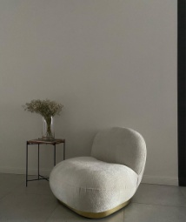 ~~28500 руб~~  **22800 руб**. *при покупке дивана из этой же коллекции*

**ЗАКАЖИТЕ**

**Гарантии и экспертность:**

**Почему PARFE?**

* производитель мягкой мебели с 19-летним стажем
* применение в производстве технических новшеств
* собственный учебный центр для подготовки специалистов
* служба контроля качества

**Отзывы и кейсы:**

**Клиенты и отзывы**

достоинства:

недостатки:

комментарий:

**Последний экран:**

Появился вопрос? Задайте его руководителю службы контроля.

Позвоните по номеру +Х (ХХХ) ХХХ - ХХ - ХХ.

Или закажите звонок

*Введите свой номер*

**ПОЗВОНИТЕ МНЕ**

Выполнила Кропотова Светлана